面向对象程序设计实践
一、课程设计目标
- 通过团队协作，采用面向对象程序设计思想（类的设计、抽象、封装、包含与继承、多态性、UML类图）进行项目开发，并能够解决一定的实际问题。
- 掌握撰写规范程序设计文档的能力。
- 训练语言组织与表达能力。
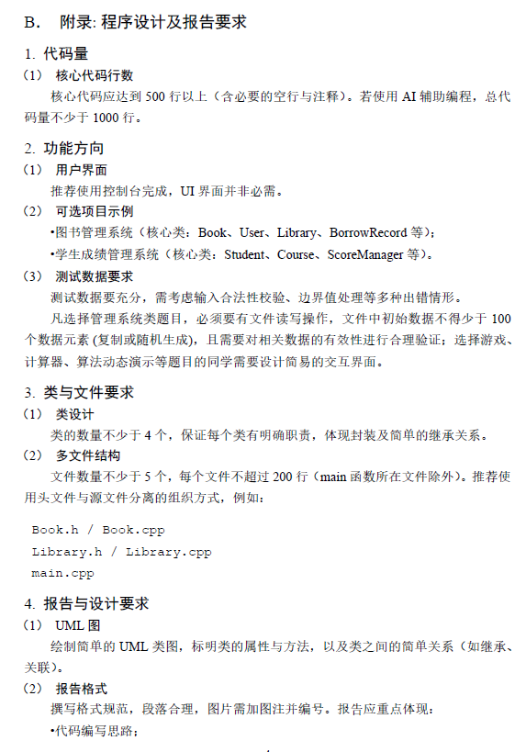
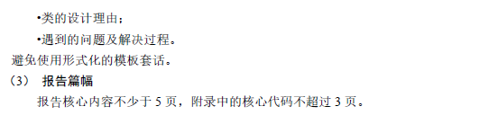
二、开发工具与平台
- 编程语言：C++
- 代码管理 Gitee或GitHub (推荐使用，但非必需）
- 编程工具推荐：Codeblocks、Visual Studio Code、Visual Studio等。
- 图形界面 （界面非必需，可无界面）
- SFML简单多媒体库（推荐）
耿楠教授录制教程：https://bilibili.com/video/BV1Ev411N7kG/
- Qt（推荐）
孙海天老师录制教程：https://www.bilibili.com/video/BV1k8411Z7fk/
- MFC / EasyX / wxWidgets
若使用C风格代码，将是扣分项)
- 其他相关开源库 (选用）
- PCL 点云处理库
- OpenGL 图形库
- OpenCV 计算机视觉库
- 论文撰写
- LaTeX (推荐）
    - 【1天玩转LaTeX】【写论文不怕格式出错啦！！！】【耿楠教授授权发布】_哔哩哔哩_bilibili
    - LaTex安装教程（适用TeXLive2025）_哔哩哔哩_bilibili
    - 报告模板（作业管理系统 / 相关材料 / 附件2-实习报告(LaTeX模板) ）
  - WPS / Word
- 学生选题
- 课程安排与选题相关材料，存放在信息工程学院【作业管理系统】---> 【王泽鹏】 --->【面向对象程序设计实践】目录下，请每个同学认真阅读。
- 临时班长建立班级QQ群，组织同学进行小组组队和选题。
- 临时班长根据【1题目汇总表】组织学生选题，并填写【2选题登记表】（建议使用腾讯文档）。
- 班级内选题不允许重复，且每个题目由2-3人合作完成。若选题出现冲突，临时负责人负责协调。原则上，禁止跨班选题。特殊情况，需报告指导教师，由指导教师酌情处理。题目一旦选定后，不允许更换。
- 本周末各位同学须确定选题与组员，互相讨论并对课题进行初步设计及规划（功能需求分析、数据的抽象、类的构建，小组分工等）。
- 所有同学，请在选课系统里确认有本课程，未成功选课者，请联系教学办处理。
- 实习安排
- 实习时间：16-17周（2周）
- 实习地点：信息学院实验楼
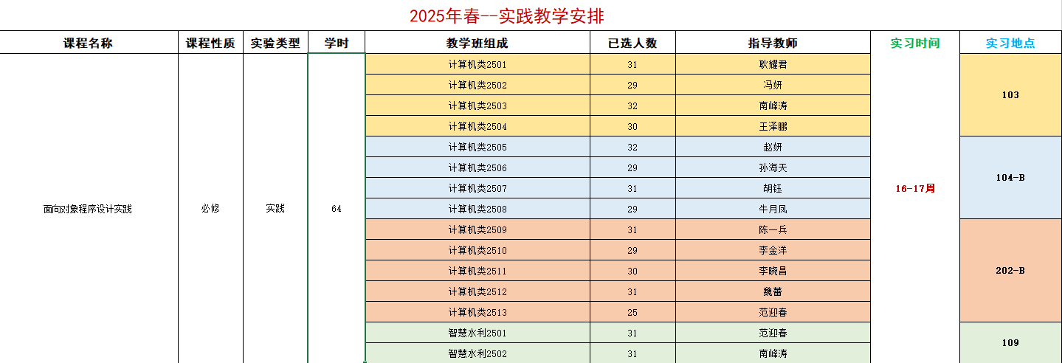
- 实习第1天：
  - 各班在入口处以班级为单位排成1列，班级内部按照小组依次排序。
  - 按照指导教师要求，以小组为单位依次进入教室，有序就坐，方便小组成员讨论。
  - 座位一旦确定后，禁止随意更换。
  - 学生就坐后，早上与队友对课题进行深入的设计与规划（需求分析、数据的抽象、类的构建、小组分工等），然后向指导教师进行口头汇报，周三完成《实习计划书》，指导教师将随后抽查。
  - 班长或负责人填写电子版《选题登记表》和《考勤表》。按照座位顺序填写每一位同学信息，在考勤表和选题表上注明座位号（机器号），座位号从小到大排序。周一早上10点前，将电子版发送给王泽鹏老师。
  - 凡选择管理系统类题目，必须要有文件读写操作，文件中初始数据不得少于100个数据元素(复制或随机生成)，且需要对相关数据的有效性进行合理验证；选择游戏、计算器、算法动态演示等题目的同学需要设计简易的交互界面。
  - 项目要多文件完成，且完工后的核心代码量在500行以上。若使用 AI 辅助编程，总代码量不少于 1000 行。
  - 其他未写内容，请查看
- 机房电脑未安装还原卡，各位同学可根据自己的需要安装需要的软件，但要注意数据的保存。随之导致的数据损坏、丢失等情况，由学生自己承担后果。
- 实习期间，各位同学可向指导教师或值班教师寻求指导与帮助。
- 项目应分工合作完成，但是答辩和实习报告均以个人为单位，非小组为单位。答辩与撰写报告时，请明确分工与合作内容，要重点阐述分工部分。
- 学生考勤
- 每天点名和检查，不能以自己有电脑为由不来上机。
- 短时间外出（<30分钟）向临时班长请假，若因生病等原因需长时间外出者需提供标准假条（纸质或电子版均可）并由值班教师批准。
- 无故缺勤1次扣除考勤成绩5分，请假不扣分。
- 实习期间，在机房内玩游戏、看视频等与实习内容无关的活动，一经发现，每次扣除考勤成绩10分，扣完为止。
- 除紧急就医等特殊情况需要请假，其他假条教师一律不予不承认，按照旷课处理。
- 电子假条截图或纸质假条应在上课前转交给值班教师，事后补的假条，一律不予不承认，按照旷课处理。
- 实习期间作息时间：上午8:00-11:30，下午2:30-6:00。
- 答辩安排
  - 时间：实习第2周周五上午9:00开始答辩。
  - 要求：每位学生答辩时间为5-8分钟（3-5分钟PPT汇报及代码演示，3分钟教师提问）。每人1份答辩报告，用1页PPT介绍总体任务，然后PPT重点介绍自己负责的部分，再用1页PPT说明当前工作存在的问题，可在哪些改进方向，最后1页PPT写总结与收获。
  - 答辩方式：坐在各自位置上，挨个进行汇报。
  - 注意：若未参加答辩或整个答辩环节未结束之前离开，课程设计成绩以0分记。答辩结束后，根据指导教师的意见修改并完善报告。
七、作业提交（电子材料）
- 提交内容：
- 源代码（SourceCode）
- 包含必须提交的源码和readme.txt说明文档
- 可选项：打包好的可执行文件(请删除release和debug文件夹)。
- readme.txt需包含软件运行所需的依赖环境、第三方库等配置要求； 软件的功能介绍、操作流程、输入输出格式等使用说明。
- 答辩报告（命名规则：学号姓名_答辩报告）
- 实施计划书（命名规则：学号姓名_实施计划书)
- 实习论文（命名规则：学号姓名_实习论文；若采用LaTeX模板撰写报告，需同时提交LaTeX源码及PDF文件）
- 提交要求：
- 打包上述文件并压缩，压缩后的文件夹命名为：学号姓名.rar （或zip, 7z）。代码源码和LaTeX源码文件命名须英文，非中文或数字。
- 建议答辩报告、实施计划、实习论文都转为PDF格式提交。
- 最终截止时间：2025年7月7日中午12:00。由班长收集并提交所有材料到指导教师处，班长到时间即提交给指导教师，逾期未提交者该部分成绩为0。
- 提交演示：
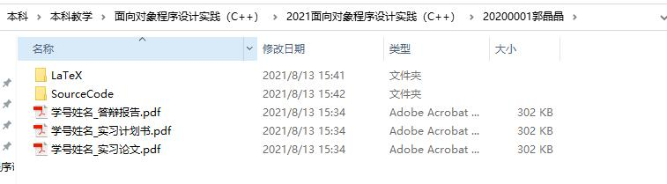
八、成绩评定
- 总成绩 ＝ 考勤成绩×20% + 答辩成绩×30% + 报告成绩×50%；
- 总成绩分3组，及格线为60分，任何1组成绩未过及格线，均为不及格。
九、评分细则
- 考勤成绩
- 满分100分，缺勤1次扣除5分，请假不扣分。
- 实习期间，在机房内玩游戏、看视频等与实习内容无关的活动时，一经发现，每次扣除考勤成绩10分，扣完为止。
- 实训结束后，桌面有垃圾；电源线、网线、显示器未恢复原状；座椅摆放不整齐；考勤成绩均按70分处理。
- 答辩成绩
- 每人1份答辩报告，学生重点介绍工作内容，尤其是分工部分。
- 若未参加答辩或答辩未结束之前离开，课程设计成绩以0分记。
- 实习报告成绩
- 实习论文评分标准：
- 文件的命名、排版、字数、图表的引用、字体大小颜色等格式正确(10分)
- 代码风格良好(10分)
- 采用面向对象程序设计方法设计的系统基本功能完善，包含类的设计、抽象、封装、包含与继承、多态性、UML图。(40分)
- 撰写的报告逻辑清晰、内容完整、全面（应包含个人感悟）(40分)
- 《源码》、《实施计划书》、《答辩报告》缺失者，每项扣除报告成绩10分。
- 教师根据实习报告质量评分，同组内重复率不能超过50%；非同组内出现雷同，涉及所有人均判为不及格。

